Детский сад это домик для ребят
Фойе

- Лавочки
- Комнатные растения
- Сушилка для белья
- Полки для обуви
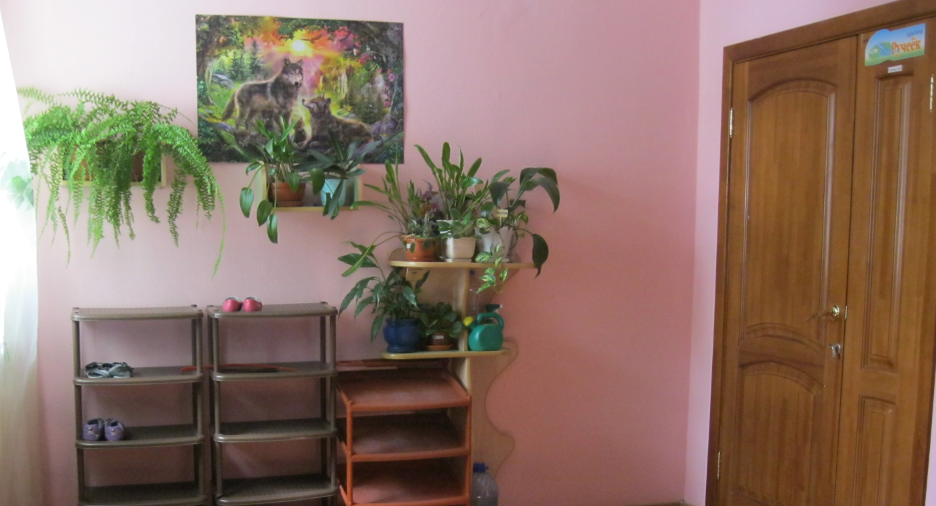

Приёмная
- Информационный стенд для родителей
- Информационный стенд «Советы логопеда»
- Стенд «Наше творчество»
- Информационный стенд «Наши достижения»
- Информация для родителей по ФГОС
- Уголок «Лепка»
- Индивидуальные шкафчики для раздевания.
- Лавочки
- Вешалка для родителей
- Стол
- Детское трюмо «Винкс»
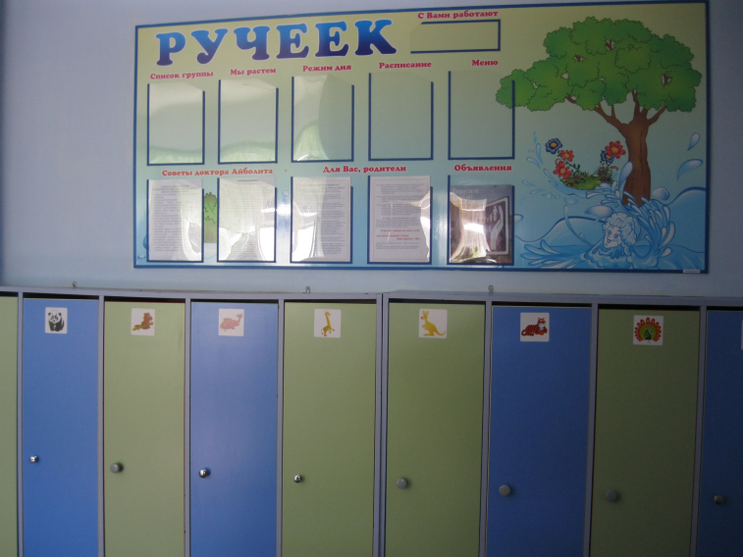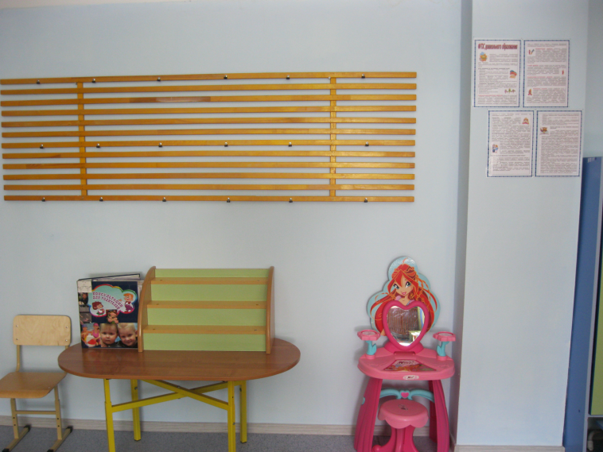

Физкультурно-оздоровительный уголок

- Мячи резиновые, мячи пластмассовые, мячи из ткани (разные)
- Обручи
- Гимнастические палки
- Кегли (разные)
- Массажёры (покупные и сделанные своими руками)
- Мешочки (песок, крупы, горох и др.)
- Скакалки
- Игра «Дартц»
- Бадминтон
- Нетрадиционный спортивный инвентарь
- Ловишки
- Скрути ленту
- Ростомер «Жираф».
- Дидактические игры (пазлы «Олимпиада»)
- Массажные дорожки
- Баскетбольное кольцо
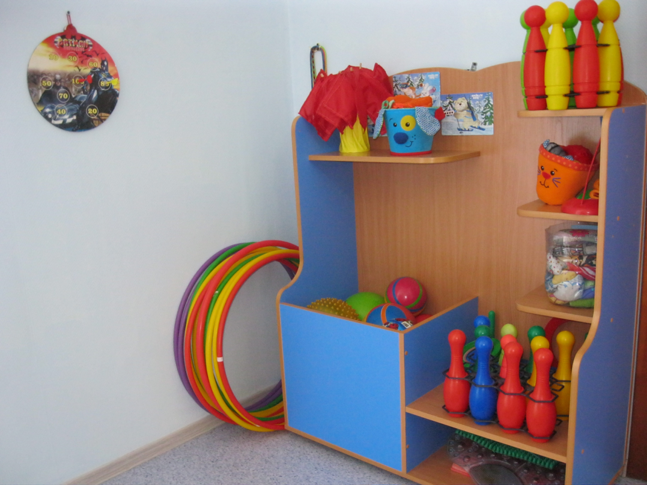

Уголок экспериментирования
- Увеличительные стёкла (разных размеров)
- Пробирки (разные), различные ёмкости (стаканчики, бутылочки и др.)
- Инструменты для экспериментирования (зубные щётки, губки, пипетки, шприцы, деревянные палочки и др.)
- Набор «Ботаника»
- Мерные стаканчики (разные)
- Песочные часы, макеты часов
- Образцы тканей, пластилина, природного материала, бросового материала
- Образцы круп
- Календарь природы

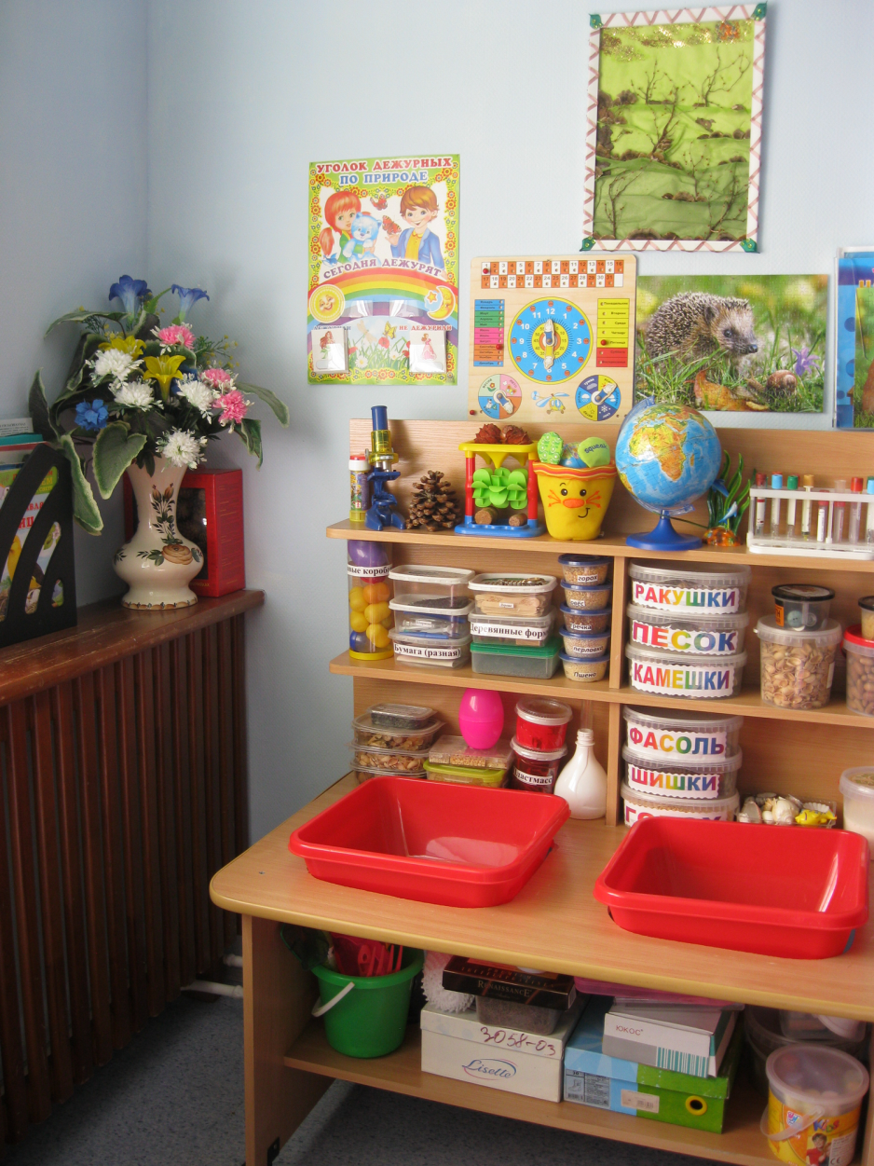

Игровая комната

Уголок природы
- Комнатные растения
- Природный материал
- Поделки из природного материала
- Книга «комнатные растения»
- Наглядно-дидактические пособия «Времена года. Природные явления»
- Инвентарь для ухода за комнатными растениями
- Вазы для цветов
- Кормушка
- Резиновые игрушки «Домашние животные»
- Резиновые игрушки «Дикие животные»

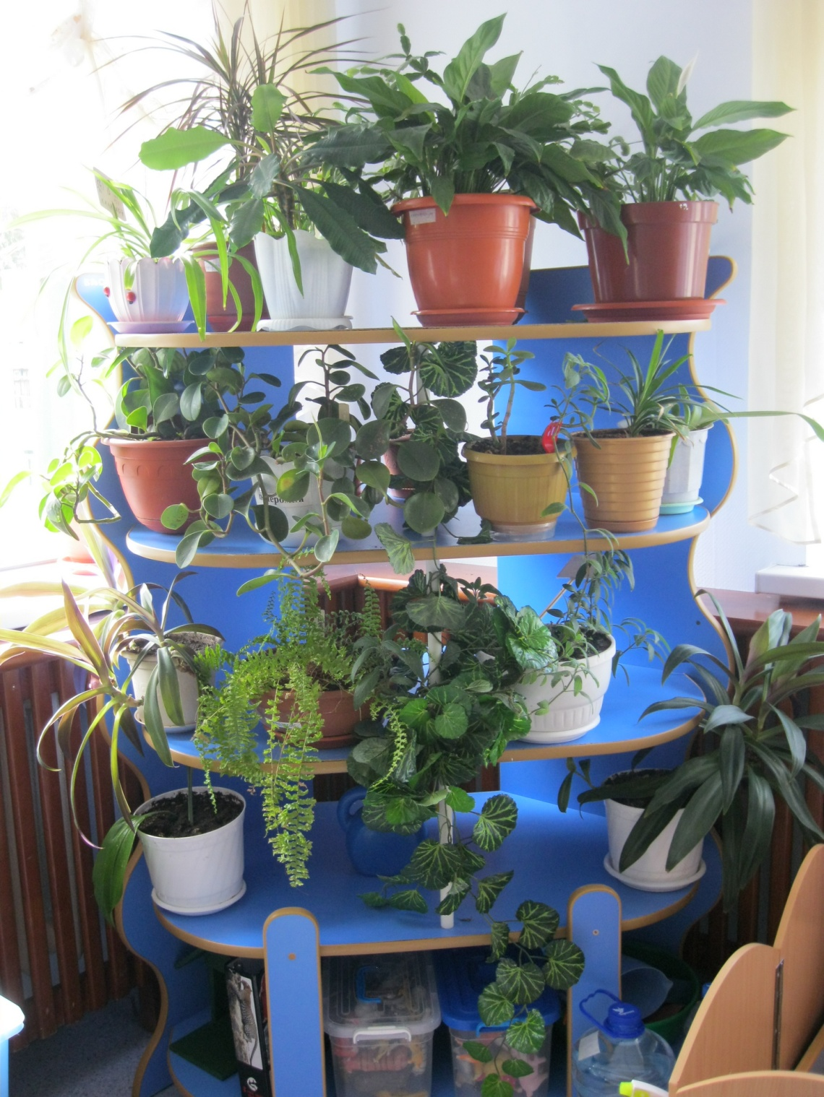

Театральный уголок
- Куклы бибабо
- Пальчиковый театр (резиновый, тканевый)
- Настольный театр
- Куклы марионетки
- Атрибуты на голову

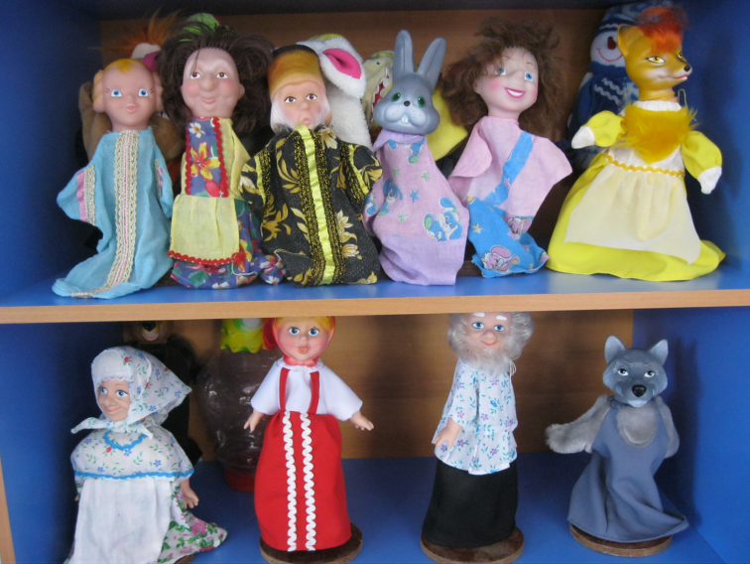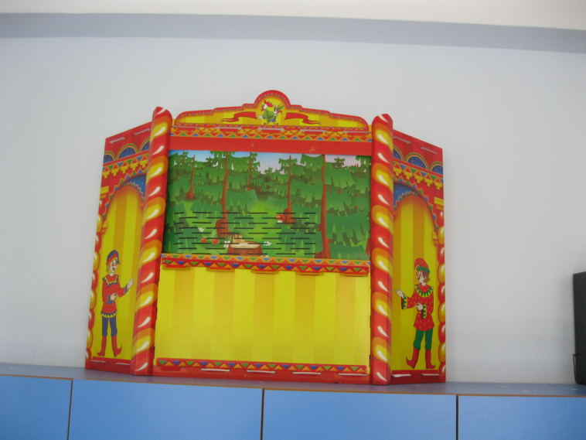

Уголок строительно-конструктивных игр
- Конструктор «Лего» мелкий и крупный
- Пластмассовый напольный конструктор
- Деревянный конструктор мелкий
- Наборы разного мелкого пластмассового конструктора
- Магнитный конструктор
- Небольшие игрушки для обыгрывания построек: фигурки людей и животных, макеты деревьев
- Транспорт мелкий, средний, крупный: машины легковые и грузовые, поезд, вагоны
- Макет «Улица», дороги (автодорога, железная дорога)
- Дорожные знаки, светофоры
- Настольно-печатные игры «Дорожные знаки», «Обучающая игра по правилам дорожного движения», домино «Транспорт», «Дорожное знаки»
- Наглядно-дидактические пособия «Правила маленького пешехода»
- Наглядно-дидактические пособия «Уроки безопасности»
- Наглядно-дидактические пособия «дорожные знаки»
- Дидактические игры и карточки по безопасности
- Инструменты
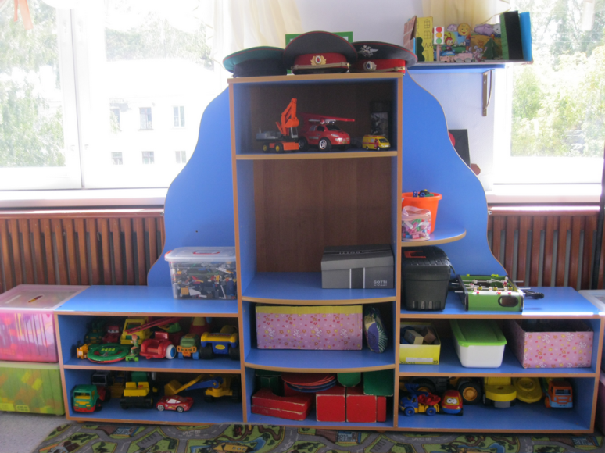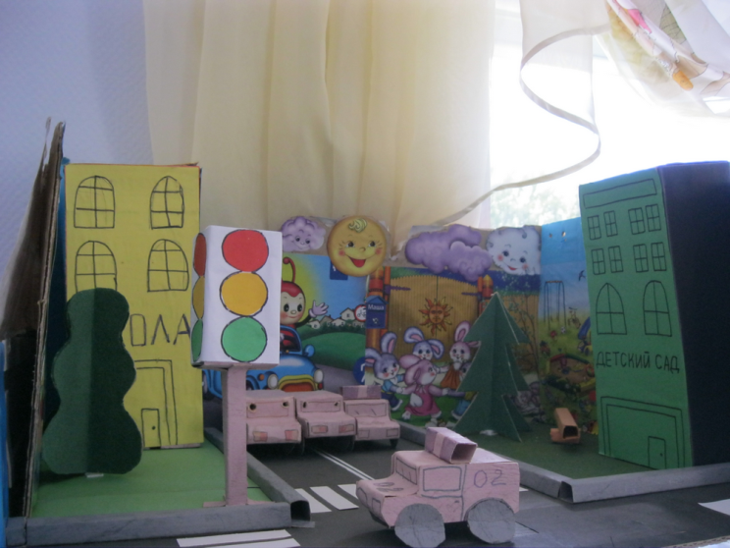

Уголок детского творчества

- Материал для рисования: альбомы, гуашевые и акварельные краски, простые и цветные карандаши, мелки, фломастеры, ластик, баночки для воды, трафареты для рисования
- Материал для лепки: пластилин, стеки, индивидуальные досточки для лепки
- Материал для ручного труда: клей ПВА, клей карандаш, кисти для клея, ёмкость под клей, салфетки, цветная бумага и картон, белый картон, ножницы
- Образцы по аппликации и рисованию
- Нетрадиционная техника рисования: печатки, губки, ватные палочки, ложки, трафарет
- Журналы: «Весёлый художник», «Рисуем пластилином», «Рисуем пальчиками», «Рисуем ручками», «Рисуем ладошками», «Давайте поиграем сцветом»
- Различные раскраски

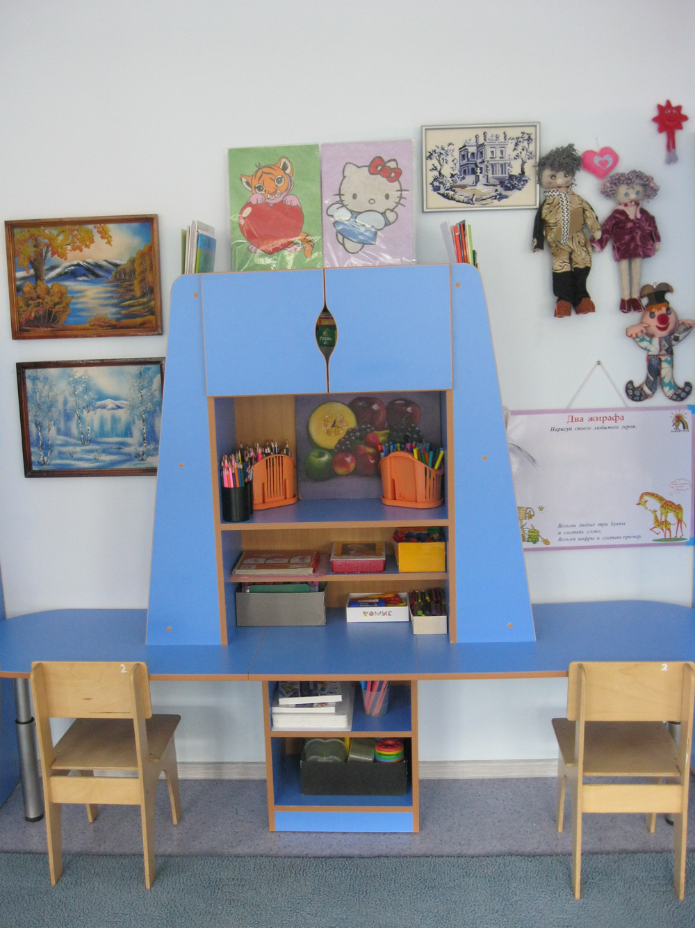

Уголок музыкальных инструментов
- Наглядно-дидактические пособия: плакат «Музыкальные инструменты»
- Шумовые инструменты
- Струнные инструменты
- Ударные инструменты
Аудиозаписи классической музыки
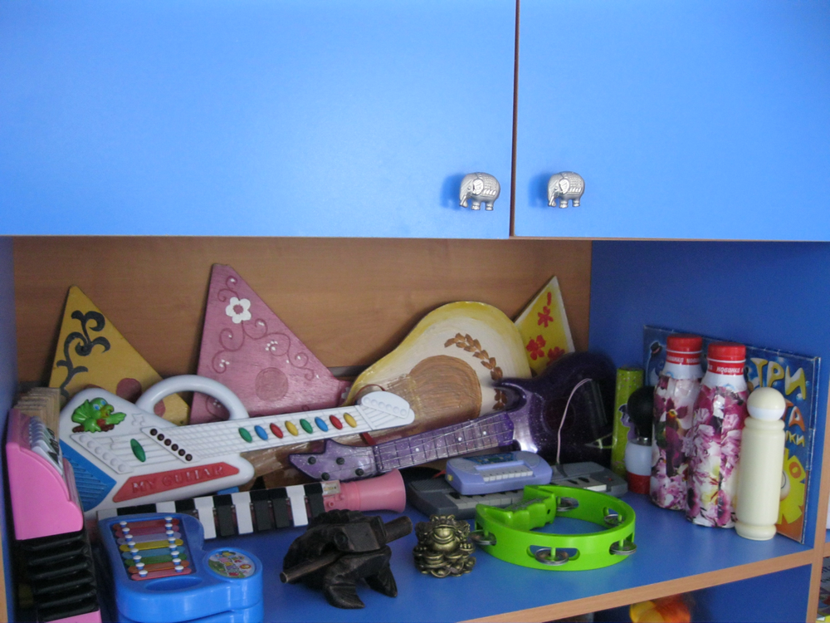
Уголок «Библиотека»

- Тематическая подборка детской художественной литературы;
- Портреты писателей и поэтов;
- Аудиозаписи сказок
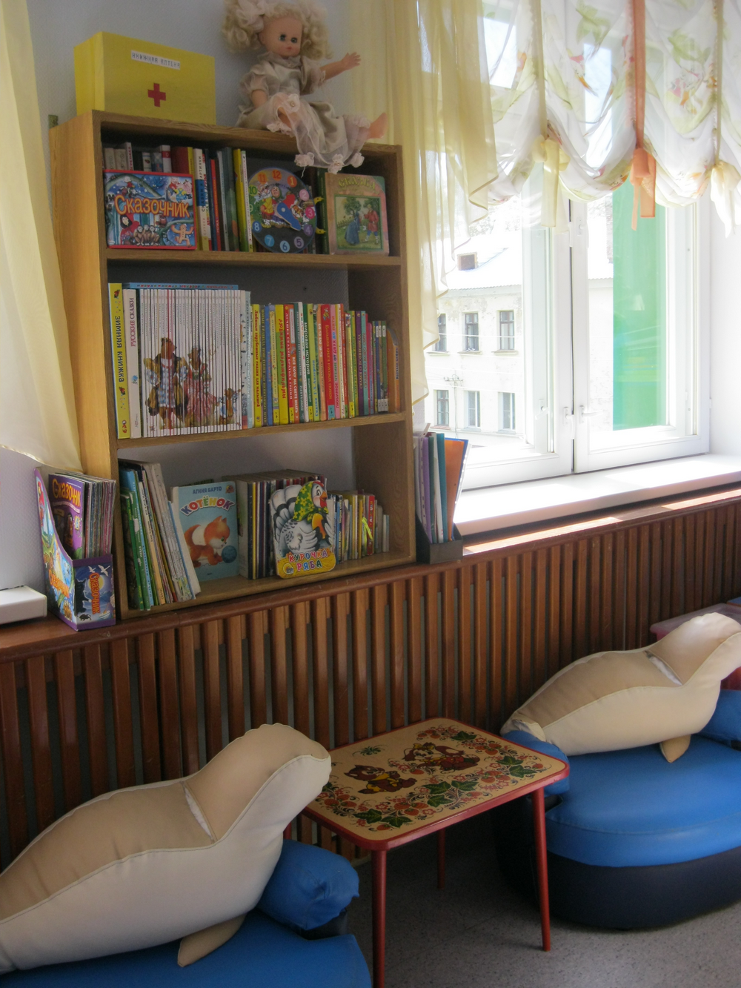
Уголок «Настольные игры»
- Подборка Дидактических игр
- Картотека картинок
- Цифры и буквы
- Бусины для развития мелкой моторики
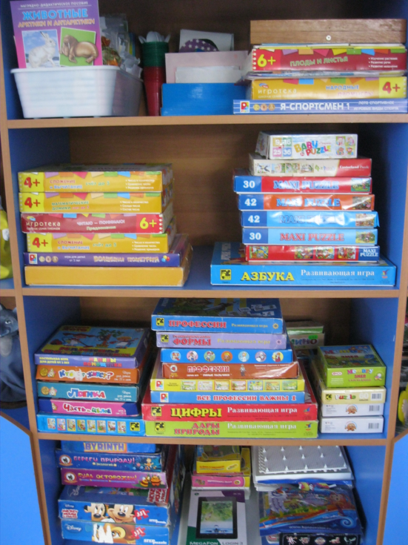
Патриотический уголок
- Портрет президента
- Флаг России
- Флаг и герб города Новосибирска
- Макет вокзала Новосибирск-главный
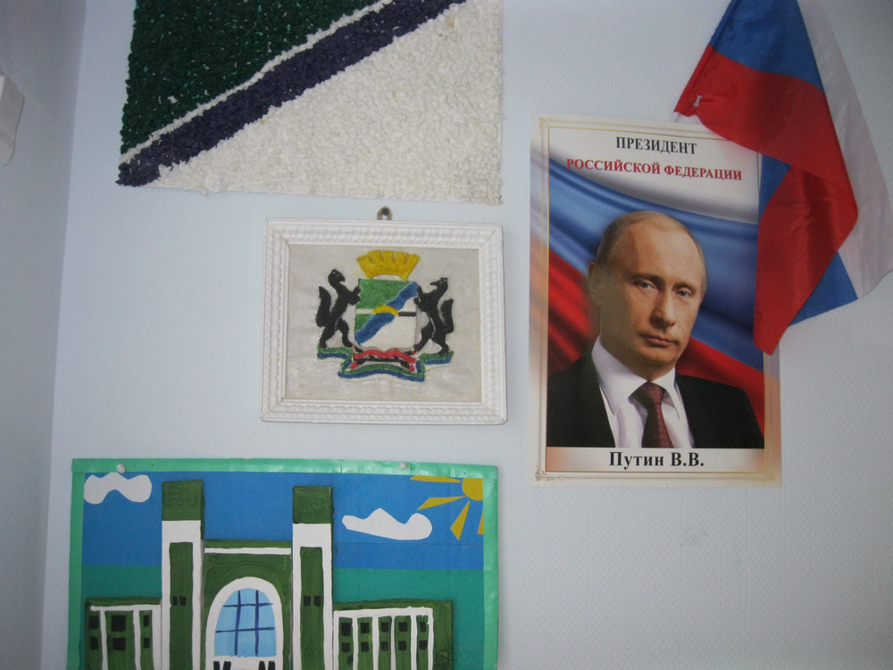

Уголок «Народное творчество»
- Куклы в национальной одежде
- Матрёшки
- Поделки из лыка и бересты
- Деревянные ложки
- Глиняные свистульки, колокольчики
- Писанки
- Деревянные тарелки - городецкой росписи
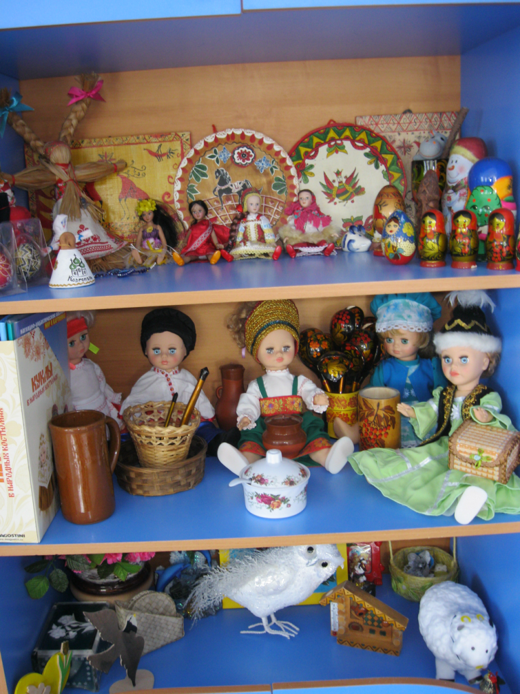
Уголок «Дежурство»
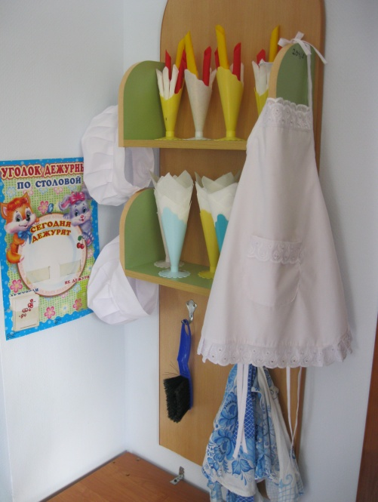
- График дежурства
- Салфетницы
- Щётка для сметания крошек
- Фартуки, косынки, пилотки и колпачки

Уголок «Мы играем»
Сюжетно-ролевая игра «Магазин»

- Касса, весы, калькулятор, счёты;
- Монетница
- Кондитерские изделия;
- Хлебобулочные изделия;
- Изделия бытовой химии;
- Корзины;
- Предметы-заместители;
- Овощи, фрукты.
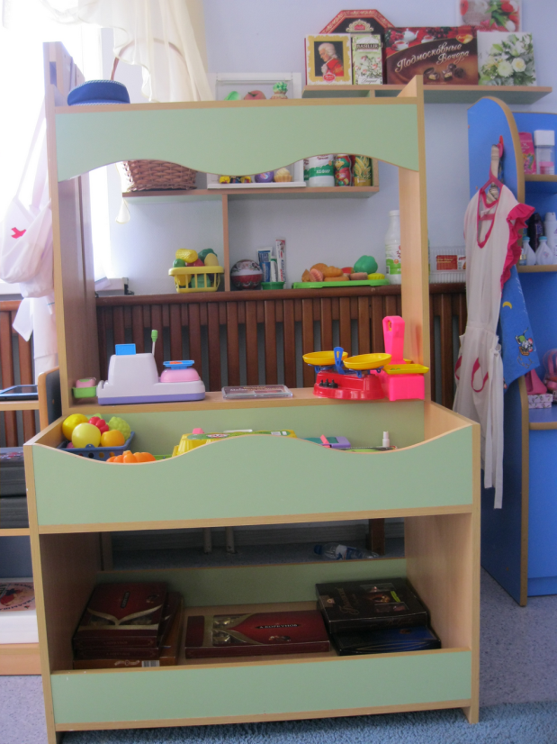

Сюжетно-ролевая игра «Парикмахерская»
- Накидки пелерины для кукол и детей;
- Набор парикмахера;
- Журналы причёсок.
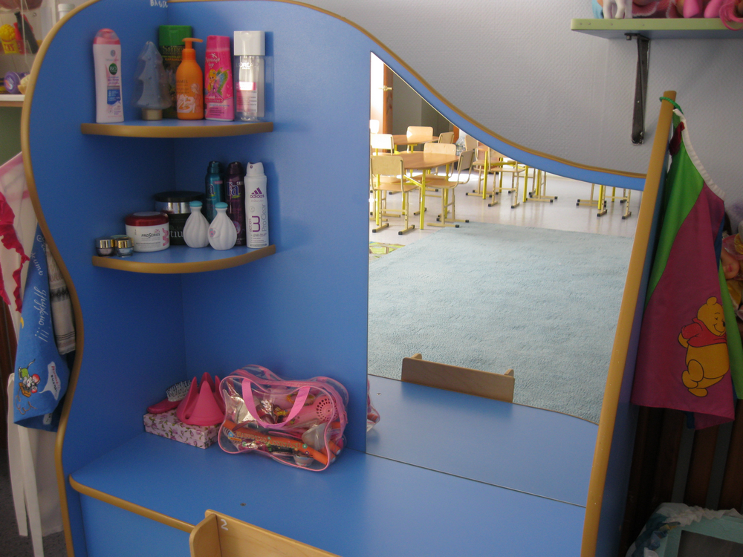

Сюжетно-ролевая игра «Больница»

- Медицинские халаты, сумки и шапочки;
- Набор доктора;
- Ростомер;
- Планшет
- Телефон;
- Баночки.
- Вата, бинты, лекарства, градусники, мерные ложечки, пипетки, стаканчики, шпатели.
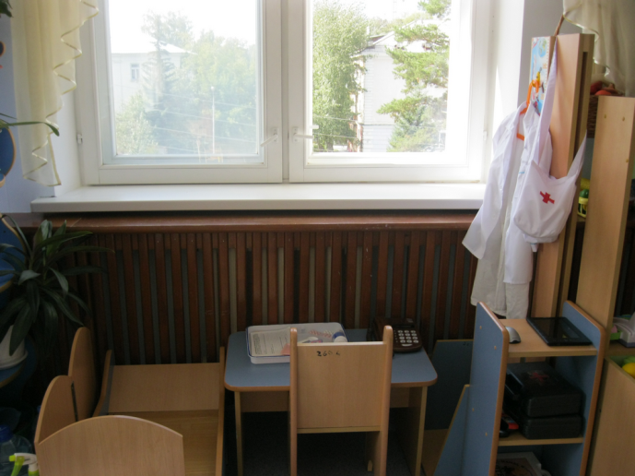

Сюжетно-ролевая игра «Семья»:

- Комплект кукольной мебели;
- Игрушечная посуда: кухонная, чайная, столовая;
- Куклы, одежда для кукол;
- Коляски;
- Комплект пастельных принадлежностей для кукол;
- Гладильная доска, утюги;
- Стойка-шкаф для одежды
- Кухня с посудкой и кухонной утварью
